尚硅谷大数据技术之Zabbix
(作者：尚硅谷大数据研发部)

版本：V1.0

第1章 Zabbix入门

1.1 Zabbix概述
Zabbix是一款能够监控各种网络参数以及服务器健康性和完整性的软件。Zabbix使用灵活的通知机制，允许用户为几乎任何事件配置基于邮件的告警。这样可以快速反馈服务器的问题。基于已存储的数据，Zabbix提供了出色的报告和数据可视化功能。

1.2 Zabbix 基础架构

第2章 Zabbix部署

2.1 集群规划
进程 | hadoop102节点 | hadoop103节点 | hadoop104节点
zabbix-agent | √ | √ | √
zabbix-server | √
MySQL | √
zabbix-web | √

2.2 准备工作

2.2.1 关闭集群
如果集群开启，先关闭集群。因为安装Zabbix前，需要重启虚拟机。
[atguigu@hadoop102 ~]$ cluster.sh stop

2.2.2 关闭防火墙（3台节点，已关闭）
[atguigu@hadoop102 ~]$ sudo service iptables stop
[atguigu@hadoop102 ~]$ sudo chkconfig iptables off

[atguigu@hadoop103 ~]$ sudo service iptables stop
[atguigu@hadoop103 ~]$ sudo chkconfig iptables off

[atguigu@hadoop104 ~]$ sudo service iptables stop
[atguigu@hadoop104 ~]$ sudo chkconfig iptables off

2.2.3 关闭SELinux（hadoop102）
1）修改配置文件/etc/selinux/config
[atguigu@hadoop102 ~]$ sudo vim /etc/selinux/config
修改如下内容
# This file controls the state of SELinux on the system.
# SELINUX= can take one of these three values:
# enforcing - SELinux security policy is enforced.
# permissive - SELinux prints warnings instead of enforcing.
# disabled - No SELinux policy is loaded.
SELINUX=disabled
# SELINUXTYPE= can take one of these two values:
# targeted - Targeted processes are protected,
# mls - Multi Level Security protection.
SELINUXTYPE=targeted
2）重启服务器
[atguigu@hadoop102 ~]$ sudo reboot

2.3 配置Zabbix yum源（3台节点）

2.3.1 安装yum源
从阿里云镜像中下载zabbix安装包，并执行安装命令。
[atguigu@hadoop102 ~]$ sudo rpm -ivh https://mirrors.aliyun.com/zabbix/zabbix/4.4/rhel/7/x86_64/zabbix-release-4.4-1.el7.noarch.rpm

[atguigu@hadoop103 ~]$ sudo rpm -ivh https://mirrors.aliyun.com/zabbix/zabbix/4.4/rhel/7/x86_64/zabbix-release-4.4-1.el7.noarch.rpm

[atguigu@hadoop104 ~]$ sudo rpm -ivh https://mirrors.aliyun.com/zabbix/zabbix/4.4/rhel/7/x86_64/zabbix-release-4.4-1.el7.noarch.rpm

2.3.2 修改为阿里云镜像
hadoop102、hadoop103、hadoop104三台节点，依次执行如下步骤。
1）查看原始zabbix.repo文件
[atguigu@hadoop102 ~]$ sudo cat /etc/yum.repos.d/zabbix.repo
查看内容如下
[zabbix]
name=Zabbix Official Repository - $basearch
baseurl=http://repo.zabbix.com/zabbix/4.4/rhel/7/$basearch/
enabled=1
gpgcheck=1
gpgkey=file:///etc/pki/rpm-gpg/RPM-GPG-KEY-ZABBIX-A14FE591

[zabbix-debuginfo]
name=Zabbix Official Repository debuginfo - $basearch
baseurl=http://repo.zabbix.com/zabbix/4.4/rhel/7/$basearch/debuginfo/
enabled=0
gpgkey=file:///etc/pki/rpm-gpg/RPM-GPG-KEY-ZABBIX-A14FE591
gpgcheck=1

[zabbix-non-supported]
name=Zabbix Official Repository non-supported - $basearch
baseurl=http://repo.zabbix.com/non-supported/rhel/7/$basearch/
enabled=1
gpgkey=file:///etc/pki/rpm-gpg/RPM-GPG-KEY-ZABBIX
gpgcheck=1
2）执行以下命令完成全局替换
[atguigu@hadoop102 ~]$ sudo sed -i 's/http:\/\/repo.zabbix.com/https:\/\/mirrors.aliyun.com\/zabbix/g' /etc/yum.repos.d/zabbix.repo
3）查看修改之后的zabbix.repo文件
[atguigu@hadoop102 ~]$ sudo cat /etc/yum.repos.d/zabbix.repo
查看内容如下
[zabbix]
name=Zabbix Official Repository - $basearch
baseurl=https://mirrors.aliyun.com/zabbix/zabbix/4.4/rhel/7/$basearch/
enabled=1
gpgcheck=1
gpgkey=file:///etc/pki/rpm-gpg/RPM-GPG-KEY-ZABBIX-A14FE591

[zabbix-debuginfo]
name=Zabbix Official Repository debuginfo - $basearch
baseurl=https://mirrors.aliyun.com/zabbix/zabbix/4.4/rhel/7/$basearch/debuginfo/
enabled=0
gpgkey=file:///etc/pki/rpm-gpg/RPM-GPG-KEY-ZABBIX-A14FE591
gpgcheck=1

[zabbix-non-supported]
name=Zabbix Official Repository non-supported - $basearch
baseurl=https://mirrors.aliyun.com/zabbix/non-supported/rhel/7/$basearch/
enabled=1
gpgkey=file:///etc/pki/rpm-gpg/RPM-GPG-KEY-ZABBIX
gpgcheck=1

2.4 安装Zabbix
在hadoop102、hadoop103、hadoop104三台节点分别执行以下安装命令
[atguigu@hadoop102 ~]$ sudo yum install zabbix-server-mysql zabbix-web-mysql zabbix-agent

[atguigu@hadoop103 ~]$ sudo yum install zabbix-agent

[atguigu@hadoop104 ~]$ sudo yum install zabbix-agent

2.5 配置Zabbix

2.5.1 创建zabbix数据库
[atguigu@hadoop102 ~]$ mysql -uroot -p000000 -e"create database zabbix character set utf8 collate utf8_bin"

2.5.2 导入Zabbix建表语句
[atguigu@hadoop102 ~]$ zcat /usr/share/doc/zabbix-server-mysql-4.4.10/create.sql.gz | mysql -uroot -p000000 zabbix

2.5.3 配置Zabbix_Server（hadoop102）
修改zabbix-server配置文件
[atguigu@hadoop102 ~]$ sudo vim /etc/zabbix/zabbix_server.conf

DBHost=hadoop102
DBName=zabbix
DBUser=root
DBPassword=000000

2.5.4 配置Zabbix_Agent（三台节点）
修改zabbix-agent配置文件
[atguigu@hadoop102 ~]$ sudo vim /etc/zabbix/zabbix_agentd.conf
修改如下内容：
Server=hadoop102
#ServerActive=127.0.0.1
#Hostname=Zabbix server

2.5.5 配置Zabbix_Web时区
修改/etc/httpd/conf.d/zabbix.conf文件
[atguigu@hadoop102 ~]$ sudo vim /etc/httpd/conf.d/zabbix.conf
修改如下内容：
#
# Zabbix monitoring system php web frontend
#

Alias /zabbix /usr/share/zabbix

<Directory "/usr/share/zabbix">
Options FollowSymLinks
AllowOverride None
Require all granted

<IfModule mod_php5.c>
php_value max_execution_time 300
php_value memory_limit 128M
php_value post_max_size 16M
php_value upload_max_filesize 2M
php_value max_input_time 300
php_value max_input_vars 10000
php_value always_populate_raw_post_data -1
php_value date.timezone Asia/Shanghai
</IfModule>
</Directory>

2.6 启动停止Zabbix

2.6.1 启动Zabbix
[atguigu@hadoop102 ~]$ sudo systemctl start zabbix-server zabbix-agent httpd
[atguigu@hadoop102 ~]$ sudo systemctl enable zabbix-server zabbix-agent httpd

[atguigu@hadoop103 ~]$ sudo systemctl start zabbix-agent
[atguigu@hadoop103 ~]$ sudo systemctl enable zabbix-agent

[atguigu@hadoop104 ~]$ sudo systemctl start zabbix-agent
[atguigu@hadoop104 ~]$ sudo systemctl enable zabbix-agent

2.6.2 停止Zabbix
[atguigu@hadoop102 ~]$ sudo systemctl stop zabbix-server zabbix-agent httpd
[atguigu@hadoop102 ~]$ sudo systemctl disable zabbix-server zabbix-agent httpd

[atguigu@hadoop103 ~]$ sudo systemctl stop zabbix-agent
[atguigu@hadoop103 ~]$ sudo systemctl disable zabbix-agent

[atguigu@hadoop104 ~]$ sudo systemctl stop zabbix-agent
[atguigu@hadoop104 ~]$ sudo systemctl disable zabbix-agent

2.6.3 连接Zabbix_Web数据库
1）浏览器访问http://hadoop102/zabbix
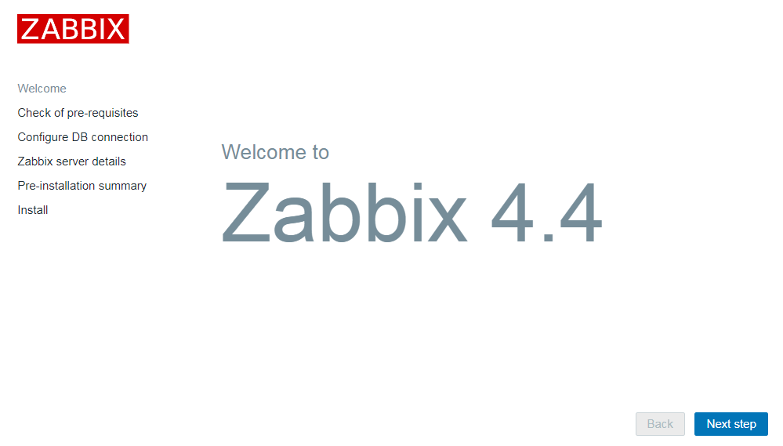
2）检查配置
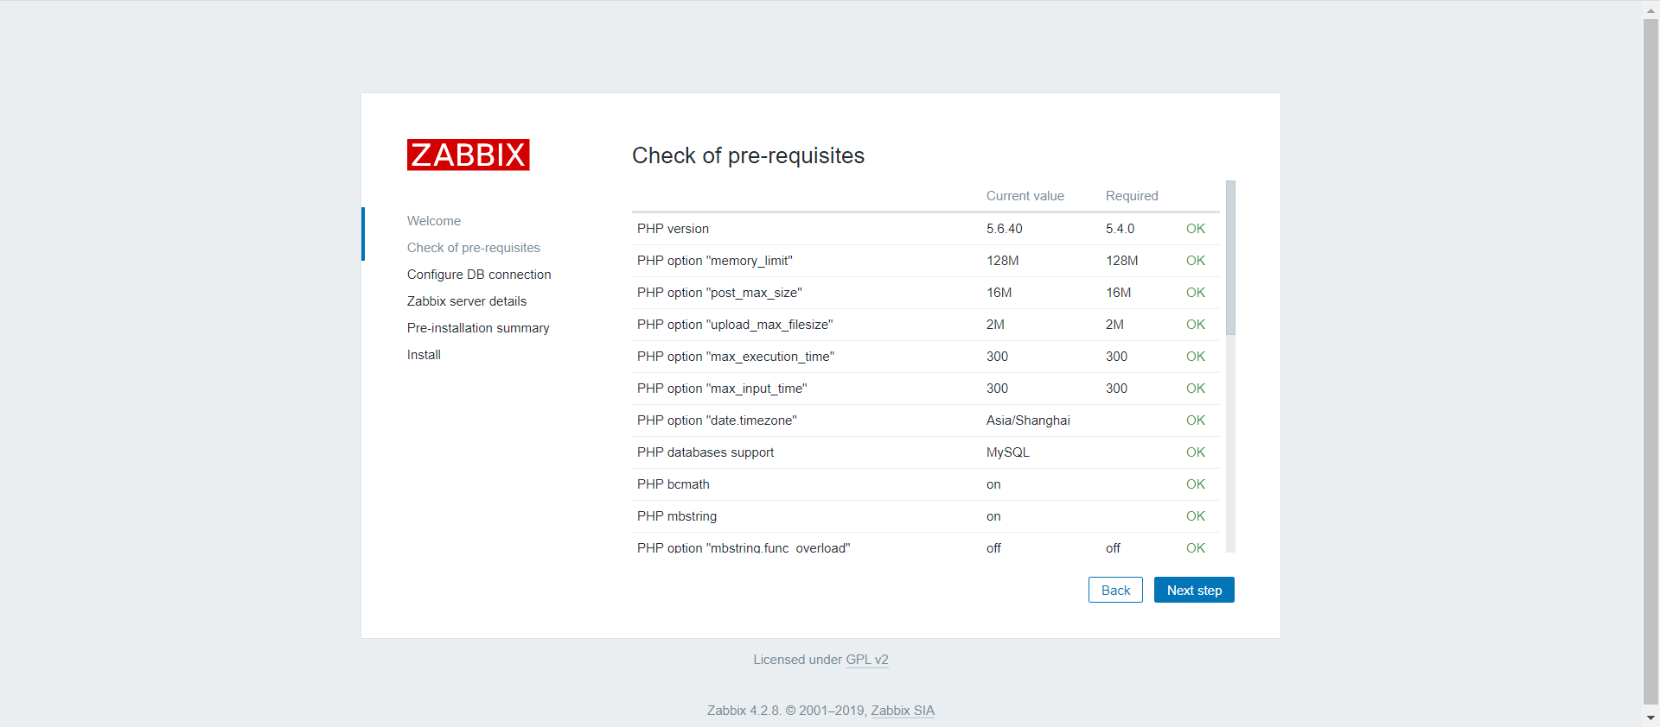
3）配置数据库
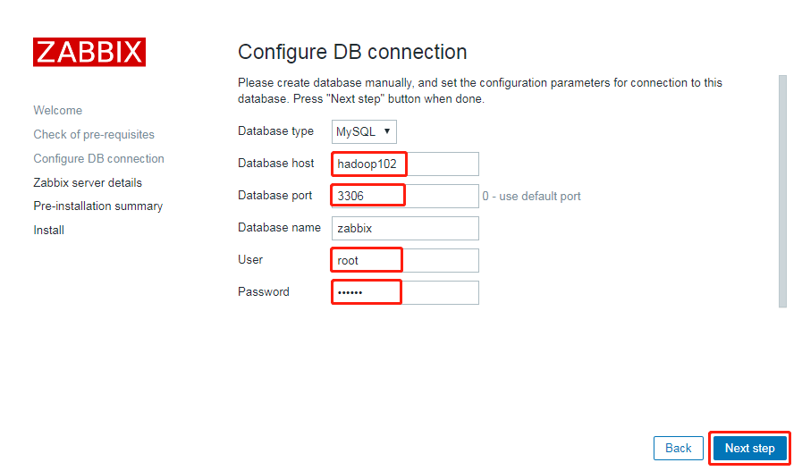
4）配置zabbix-server
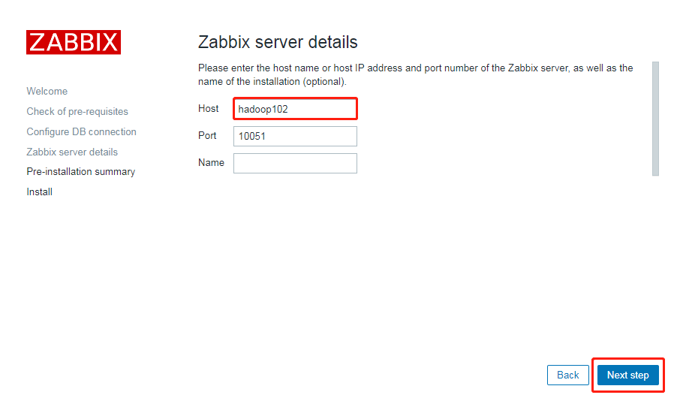
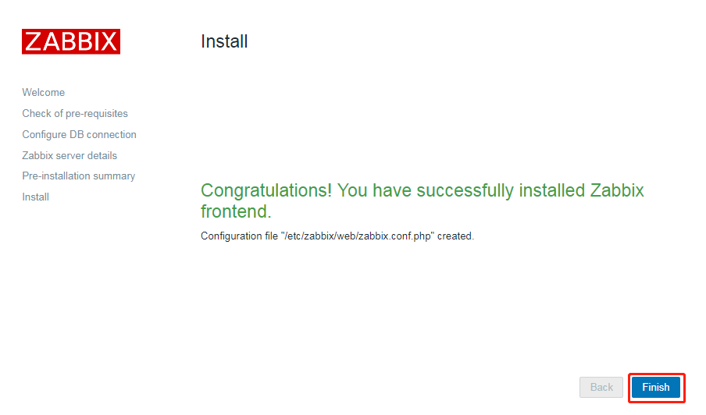

2.6.4 登录Zabbix
用户名：Admin 密码：zabbix
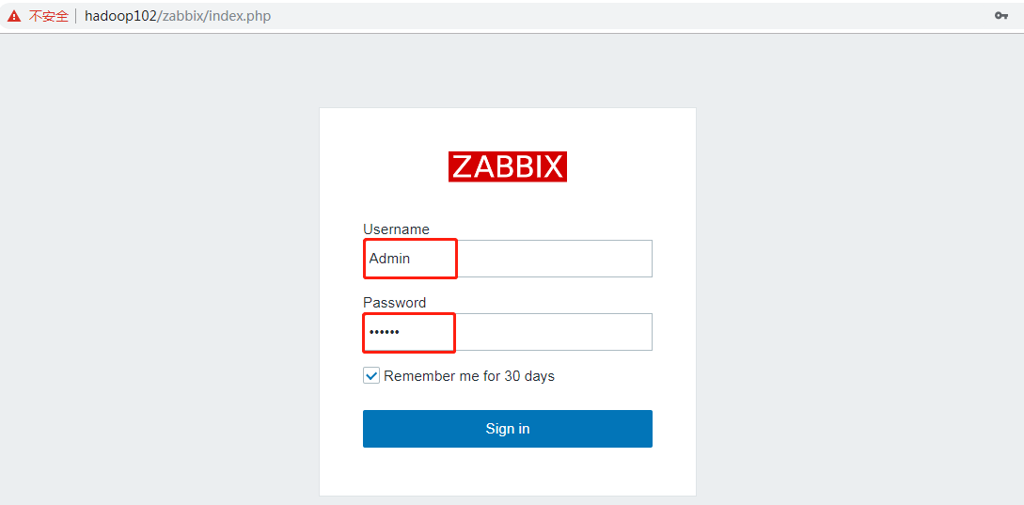
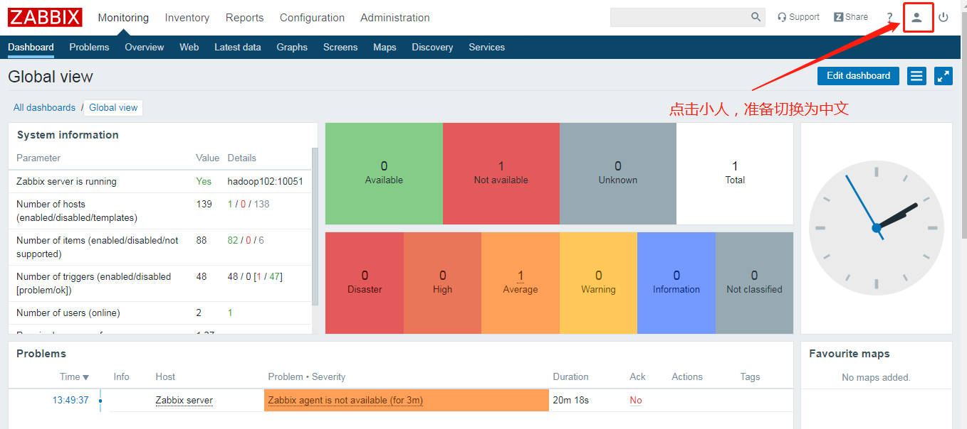
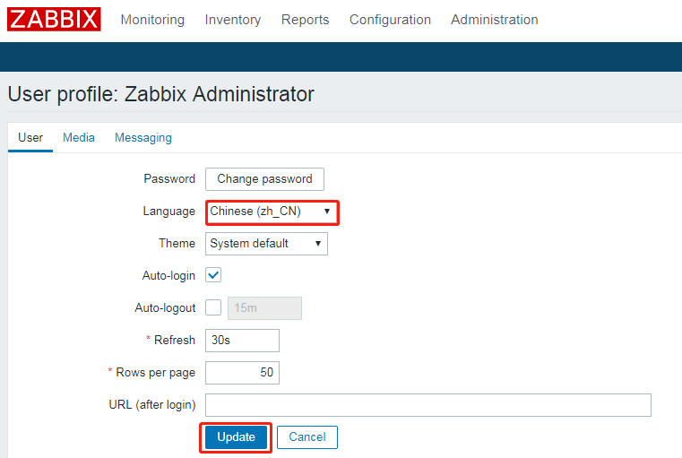
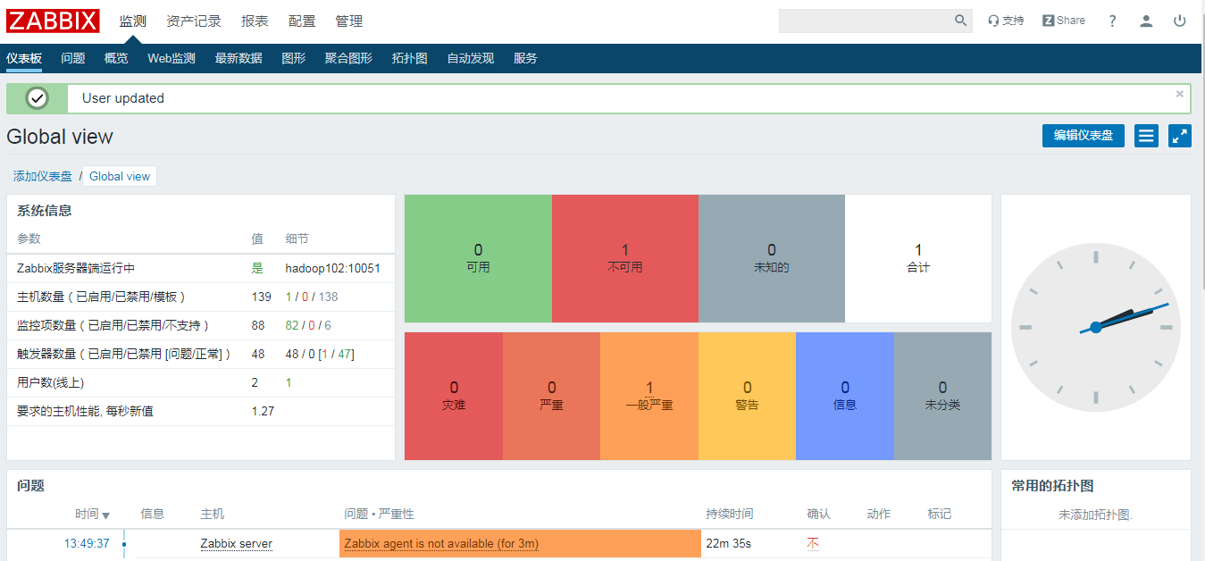

第4章 Zabbix使用

4.1 Zabbix术语

4.1.1 主机（Host）
一台你想监控的网络设备，用IP或域名表示。

4.1.2 监控项（Item）
你想要接收的主机的特定数据，一个度量数据。

4.1.3 触发器（Trigger）
一个被用于定义问题阈值和“评估”监控项接收到的数据的逻辑表达式。

4.1.4 动作（Action）
一个对事件做出反应的预定义的操作，比如邮件通知。

4.2 Zabbix实战

4.2.1 创建Host
1）点击配置/主机/创建主机
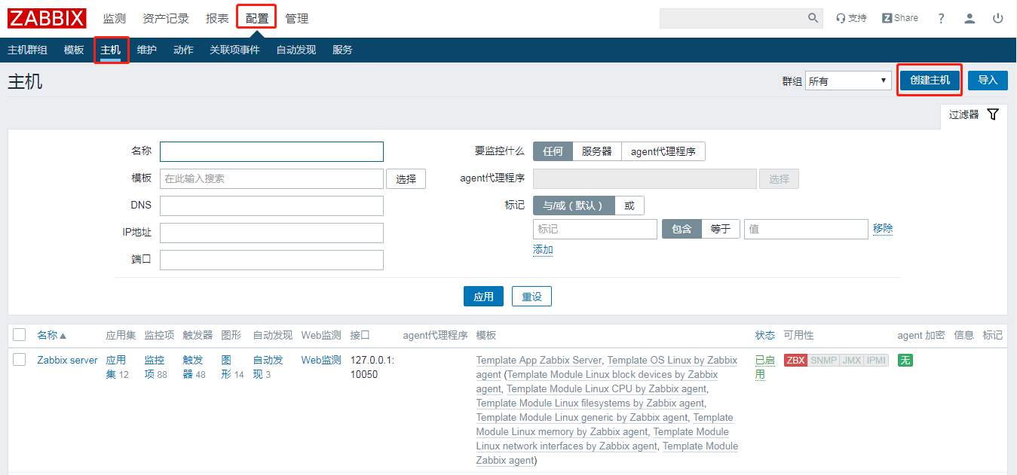
2）配置主机（Host）
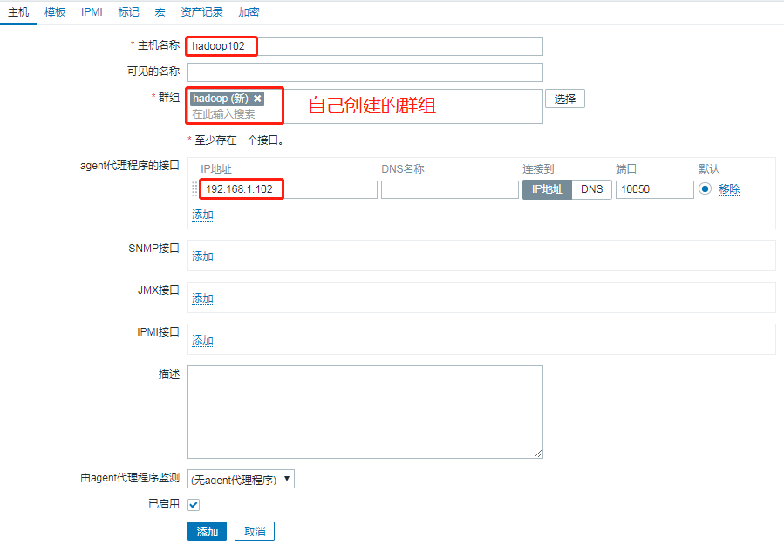
3）查看新增（Host）
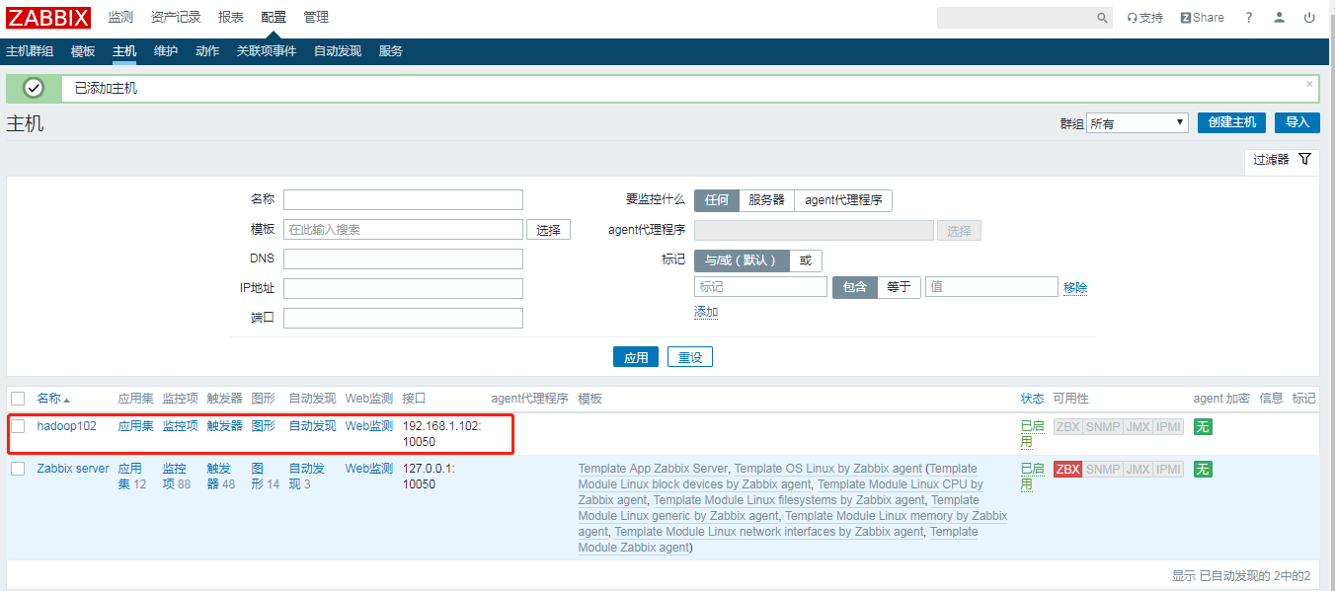
4）重复以上步骤，再创建hadoop103、hadoop104主机。
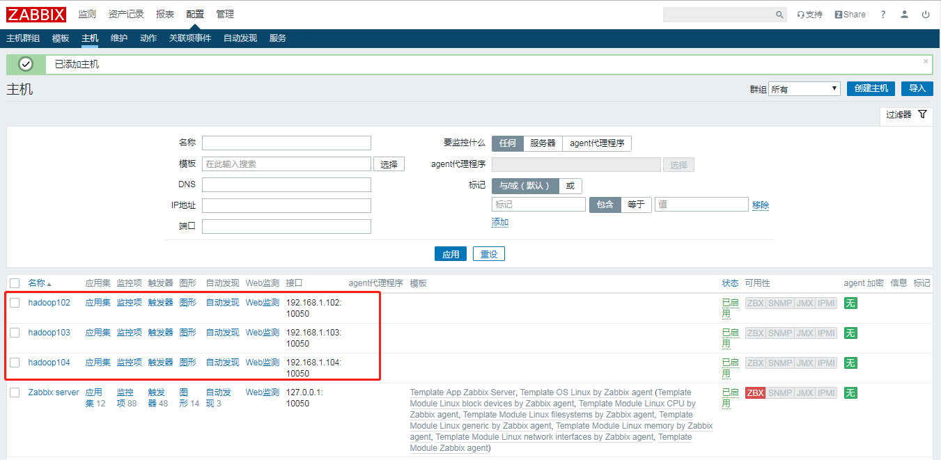

4.2.2 创建监控项（Items）
1）点击监控项（Items）
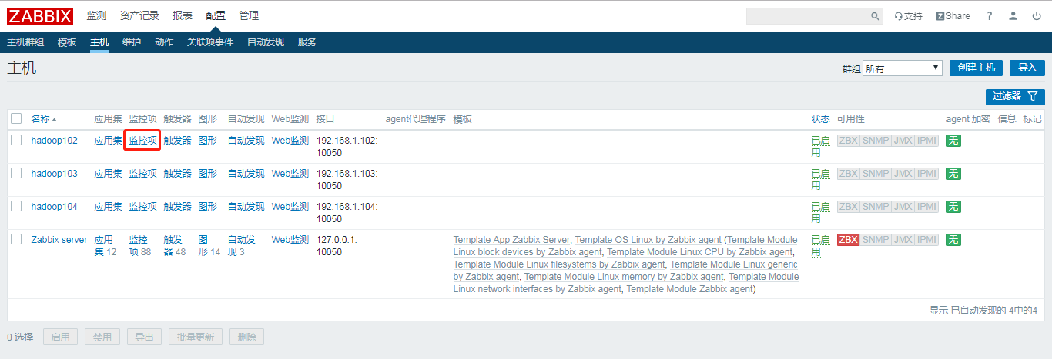
2）点击创建监控项（Create Item）
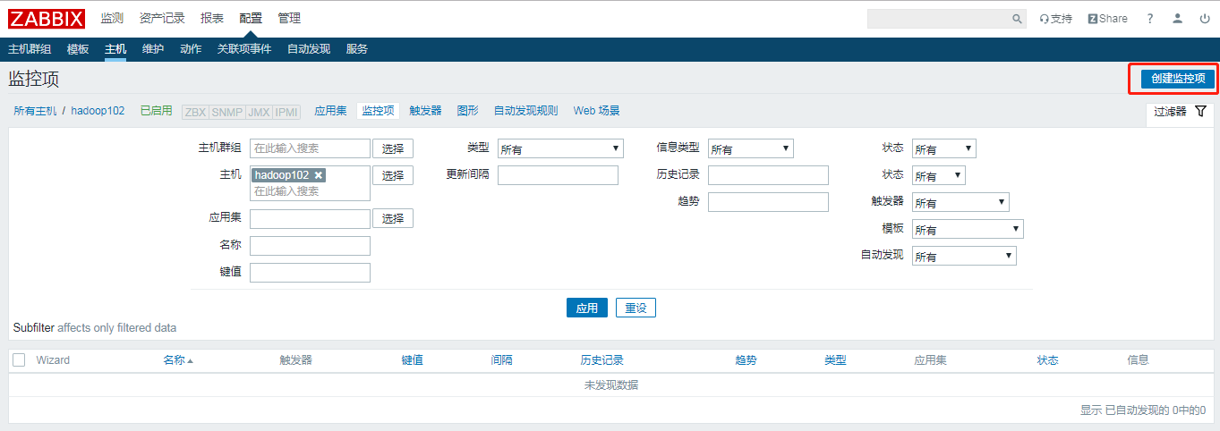
3）配置监控项（Item）
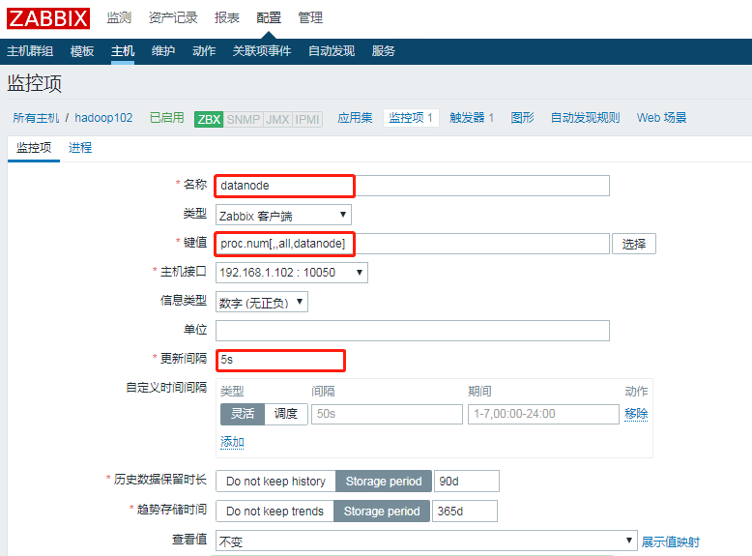
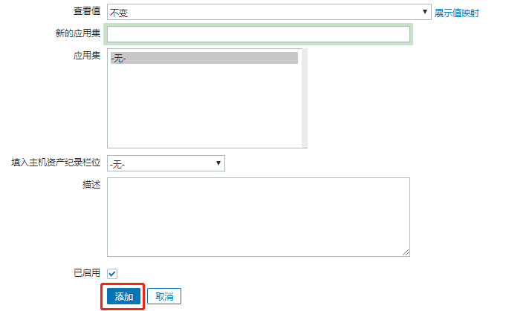
4）查看创建的监控项
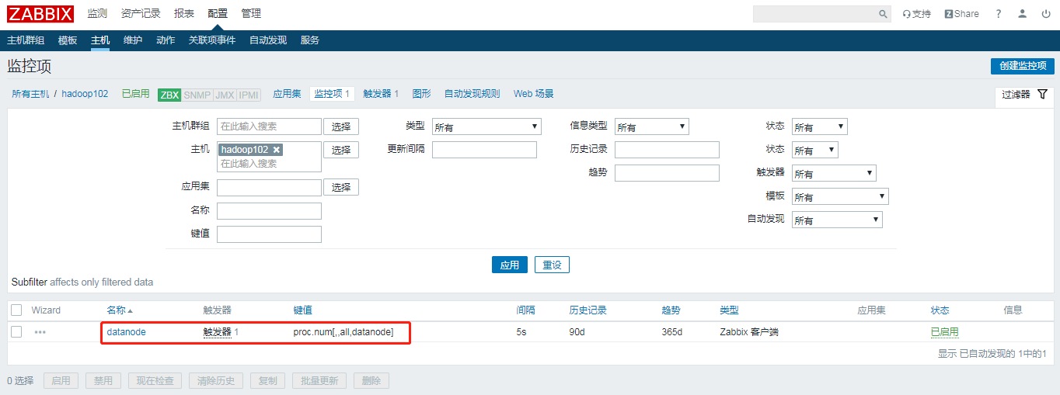
5）查看监控项最新数据
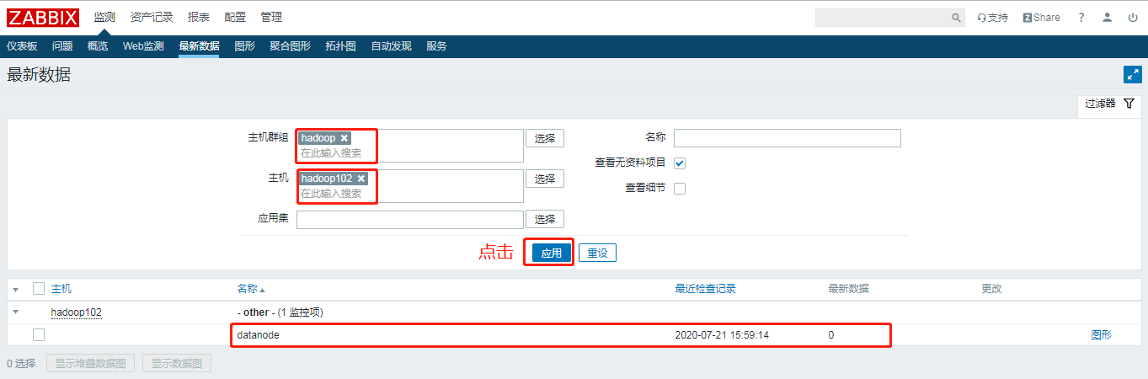

4.2.3 创建触发器（Trigger）
1）点击配置/主机/触发器
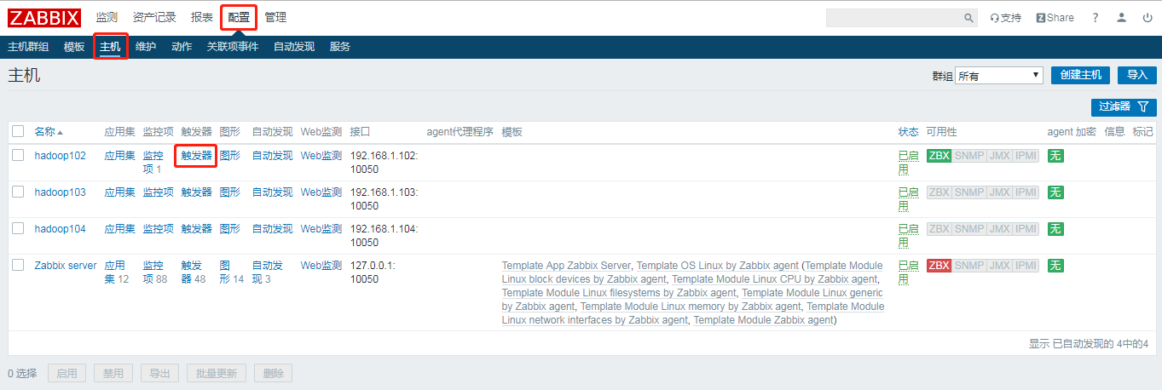
2）点击创建触发器
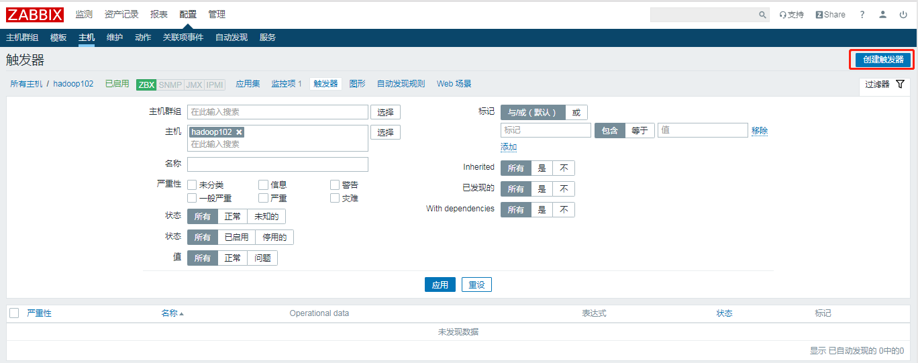
3）编辑触发器
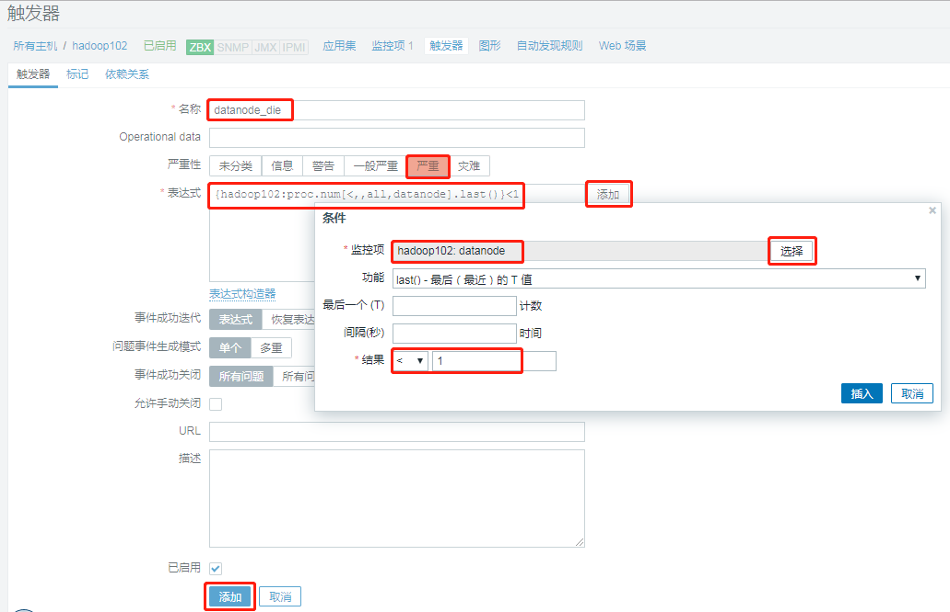
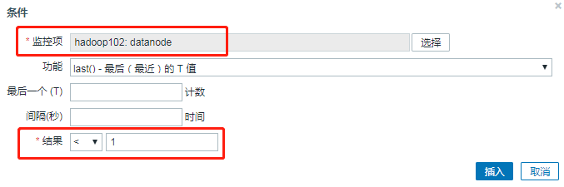
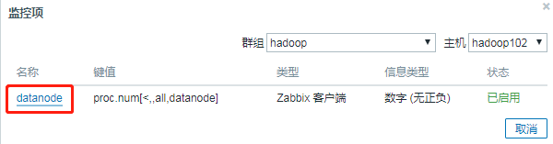

4.2.4 创建动作（Action）
1）点击配置/动作/创建动作
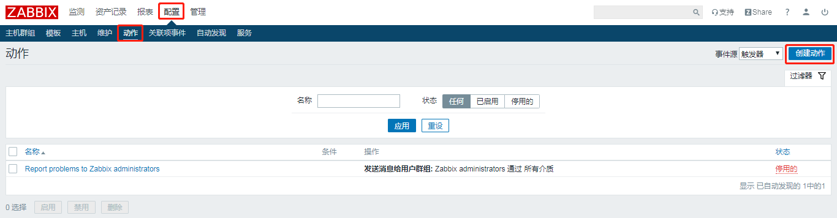
2）编辑动作（Action）
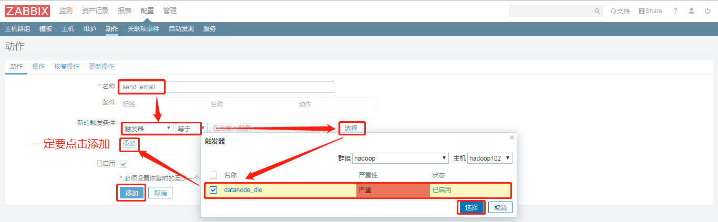
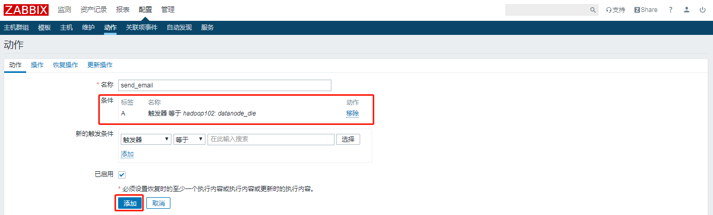
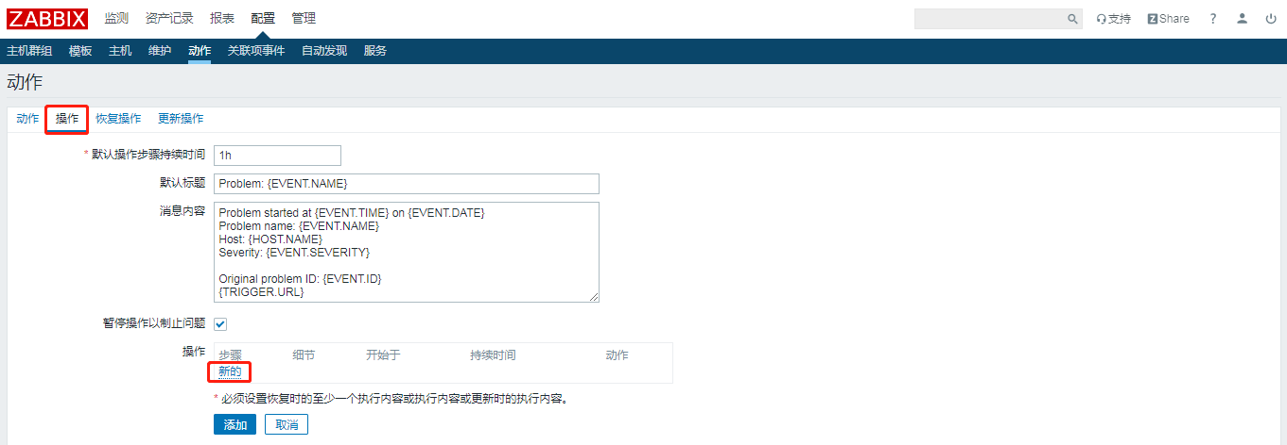
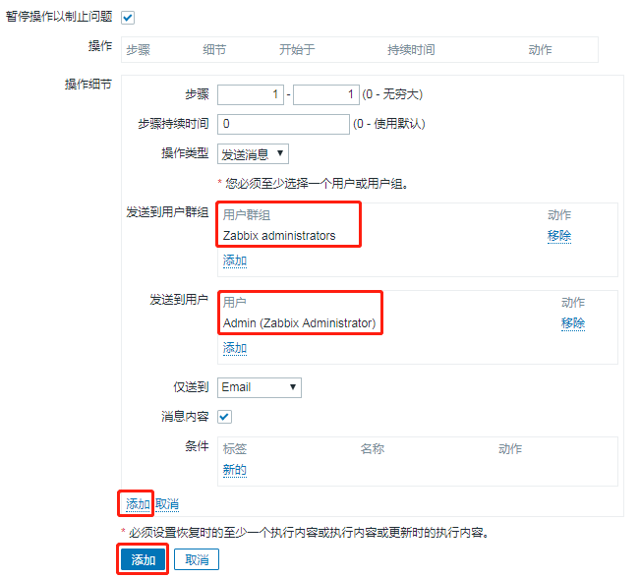
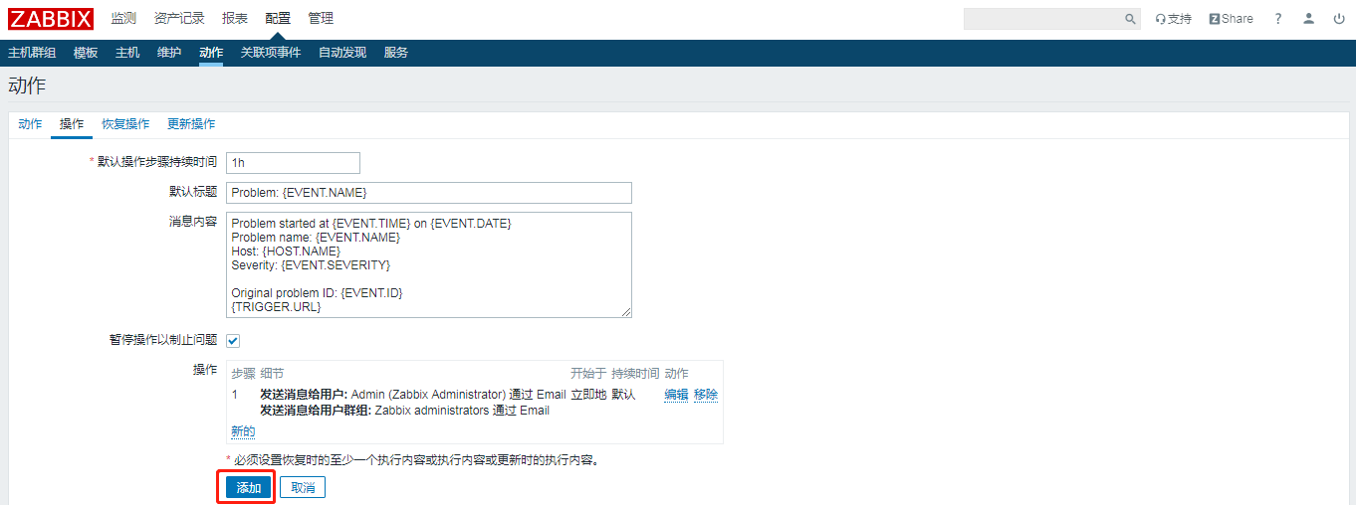
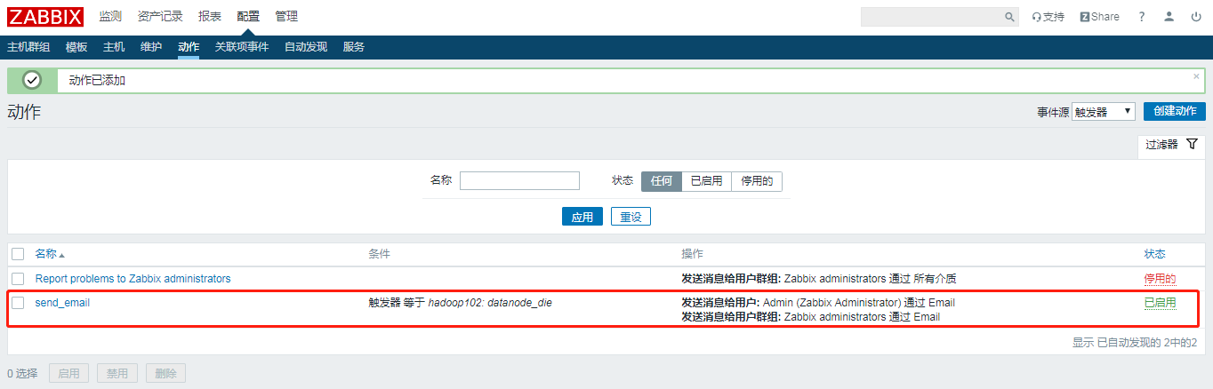
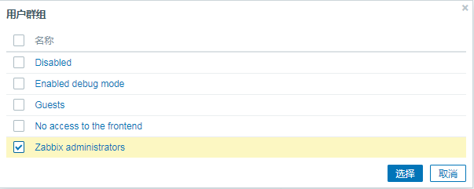
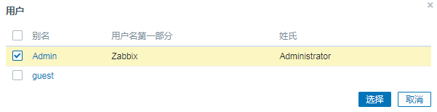
3）测试
重新启动HDFS，再关闭HDFS时，即可收到邮件通知

4.2.5 申请邮箱
邮件报警，可以采用126、163、qq等邮箱。下面以126邮箱为例。
1）申请注册一个126邮箱
2）点击邮箱账号=》账号管理
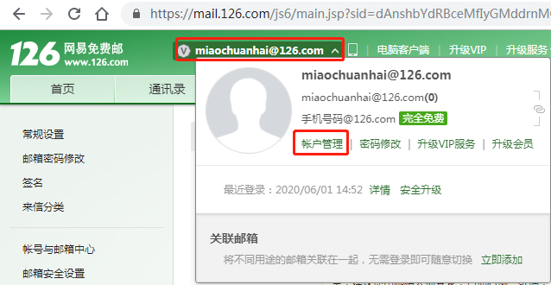
3）开启SMTP服务
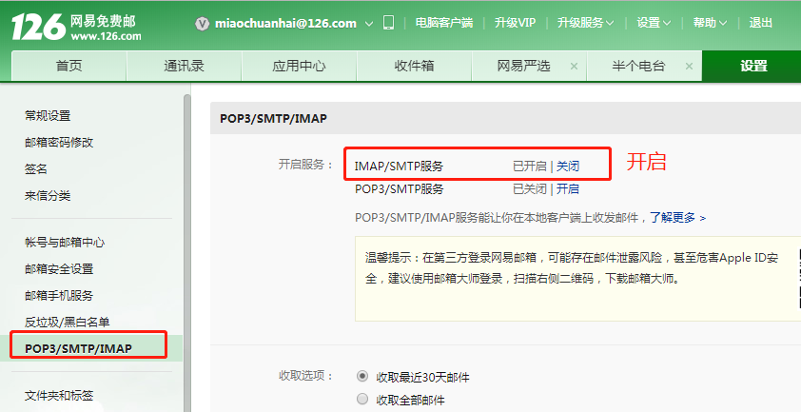
4）一定要记住授权码
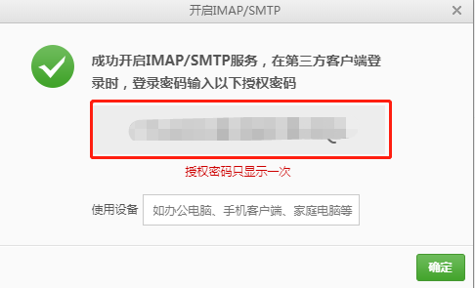

4.2.6 创建报警媒介类型（Media type）
1）点击管理/报警媒介类型/Email
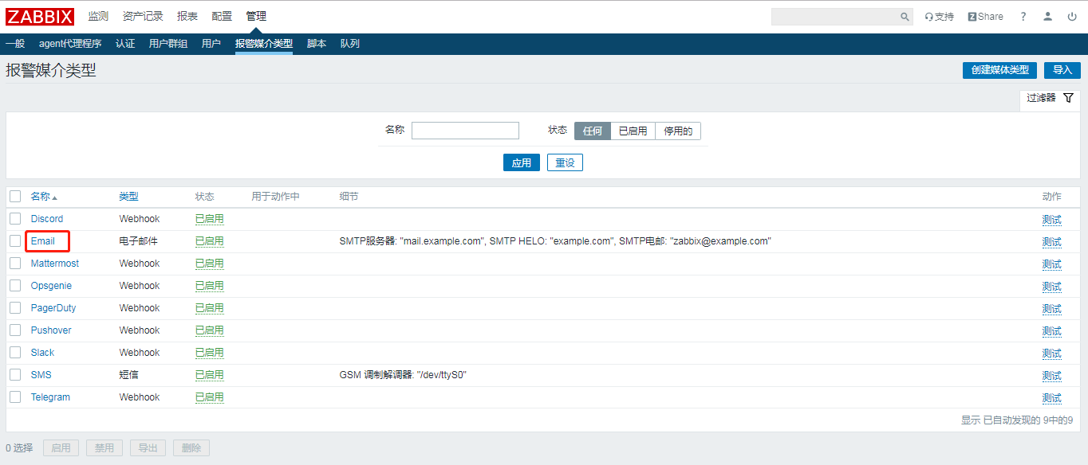
2）编辑Email
（1）126邮箱
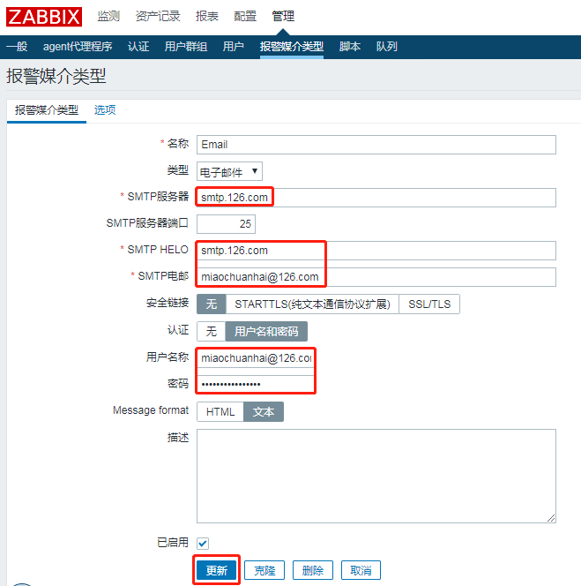
（2）163邮箱配置
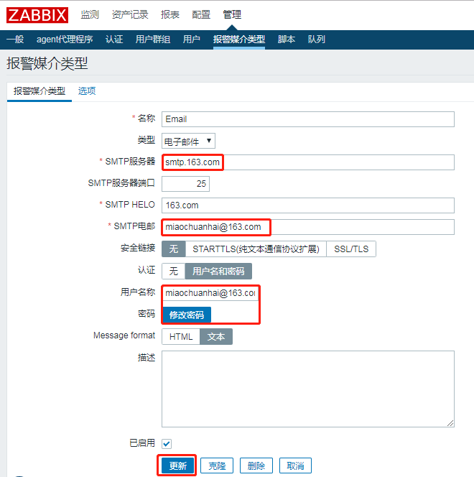
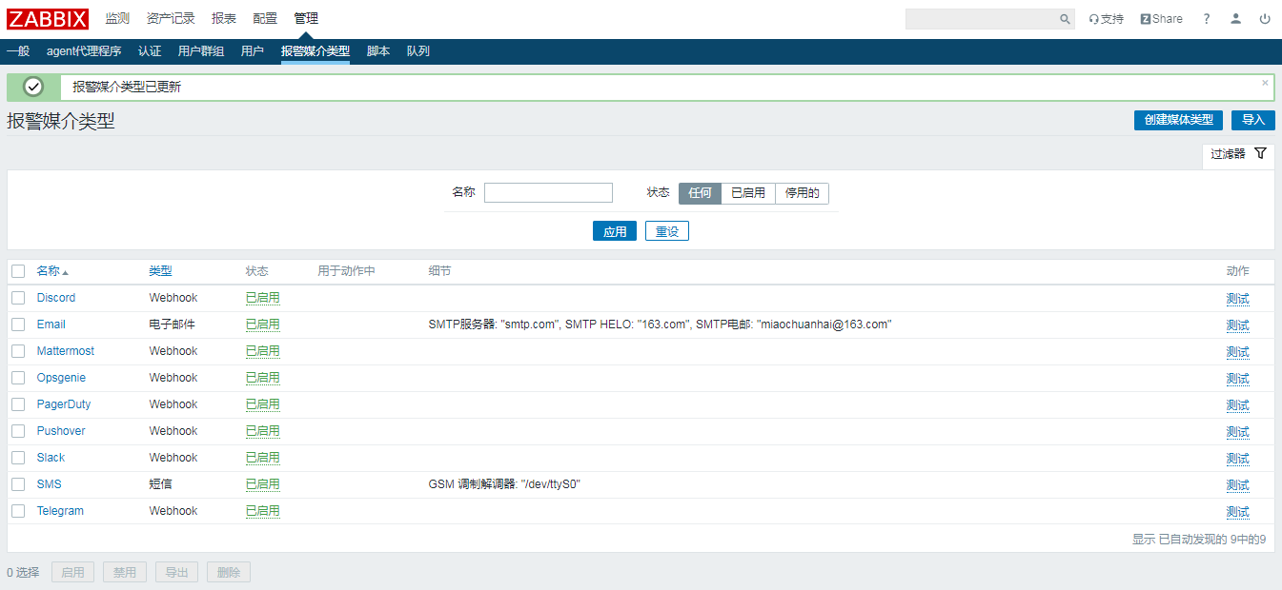
3）测试Email
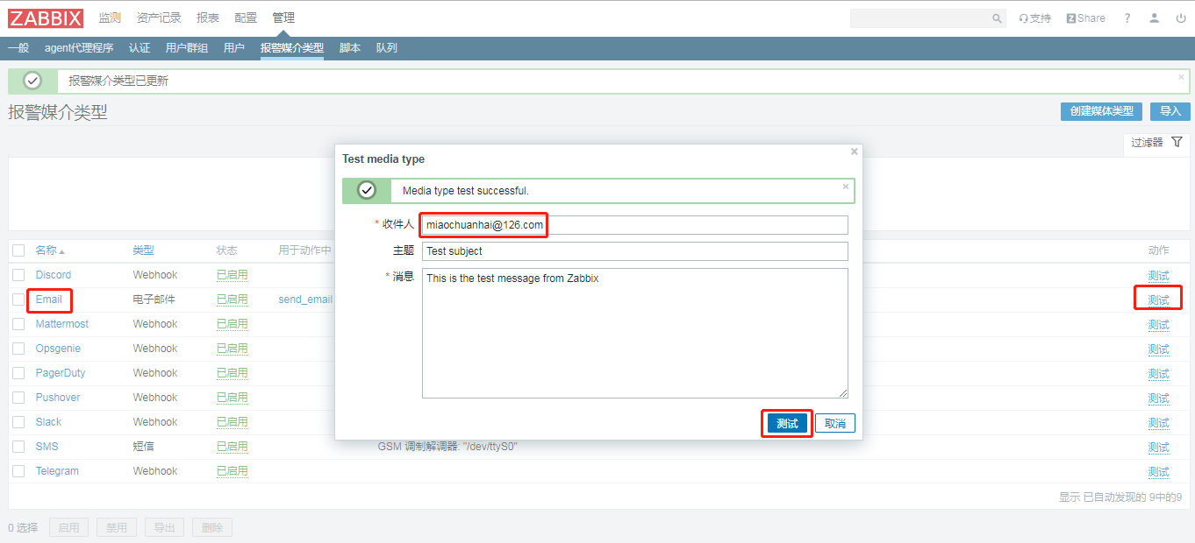
4）Email绑定收件人
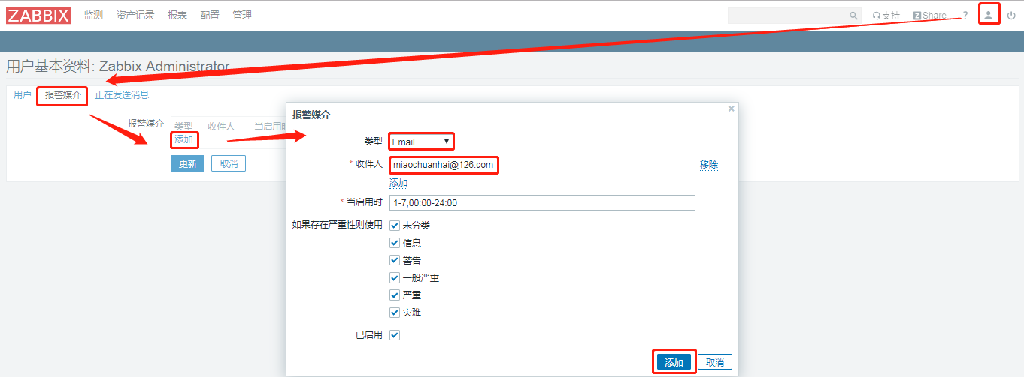
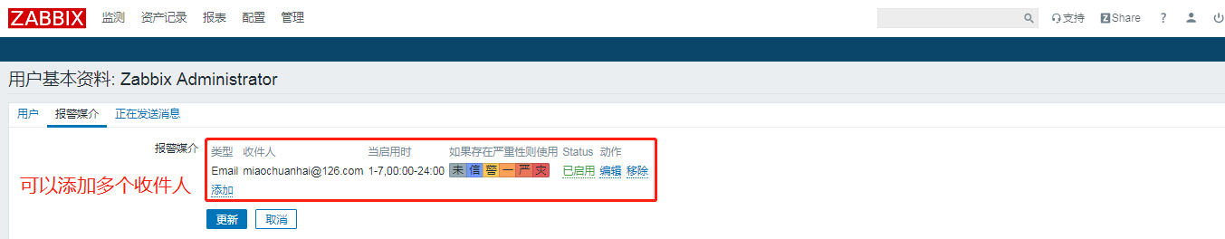

4.2.7 测试
1）关闭集群中的HDFS，会有如下效果
[atguigu@hadoop102 hadoop-3.1.3]$ sbin/stop-dfs.sh
2）查看邮件，接收故障信息
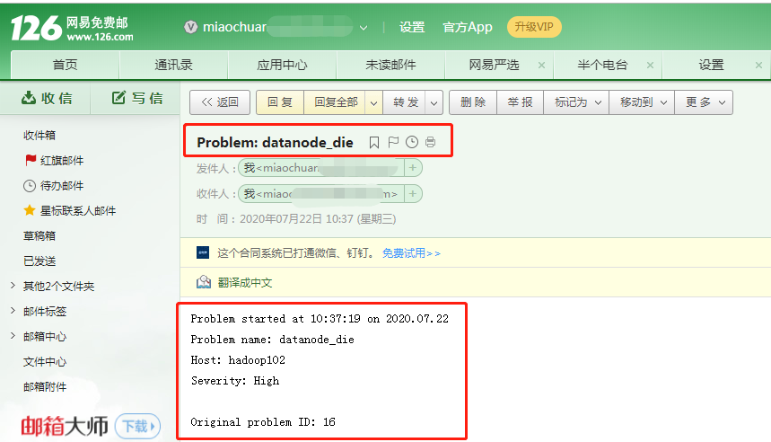
3）查看仪表盘故障信息
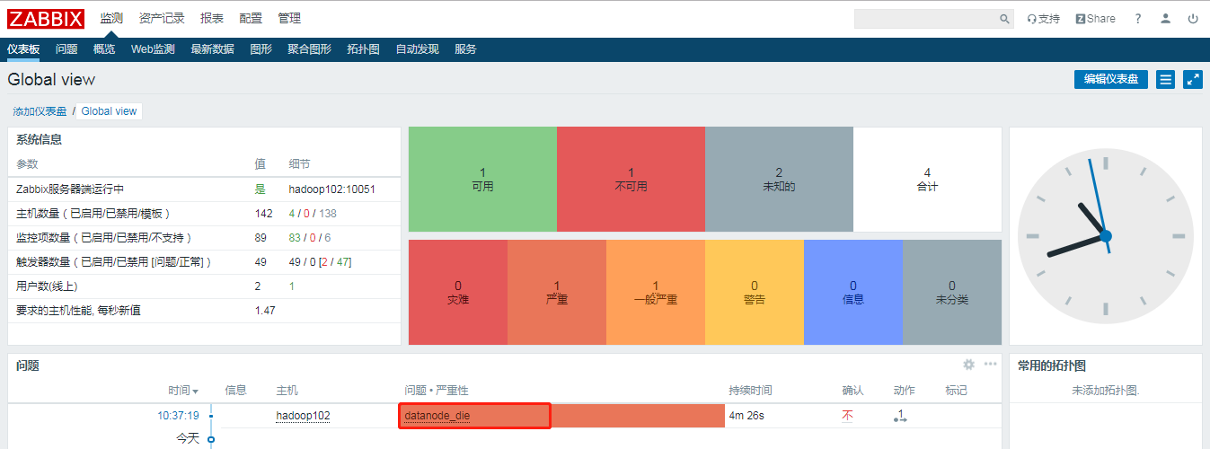

4.3 创建模板
1）点击配置/模板/创建模板
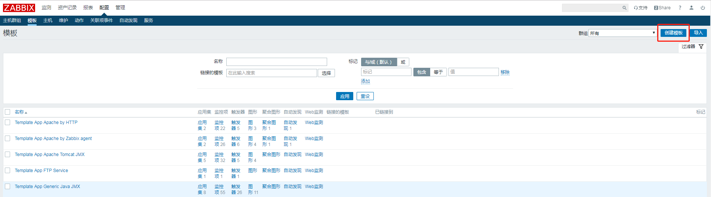
2）配置模板名称/群组
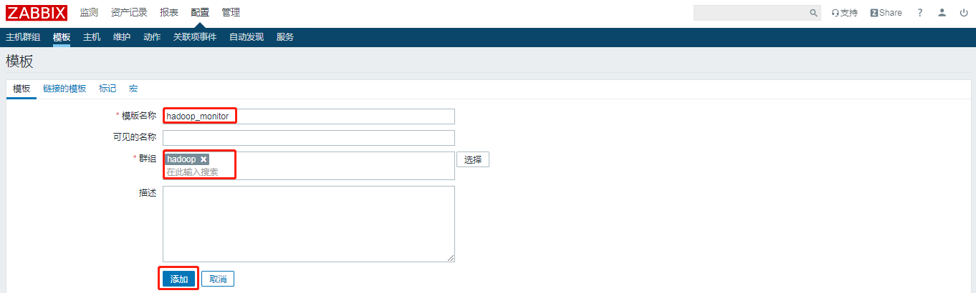
3）配置监控项
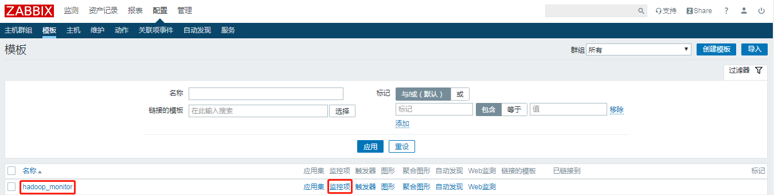
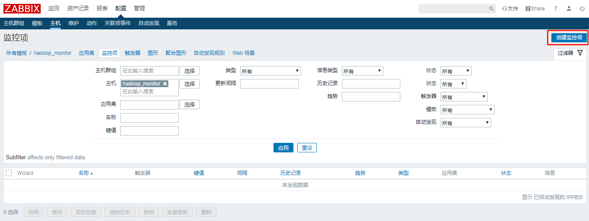
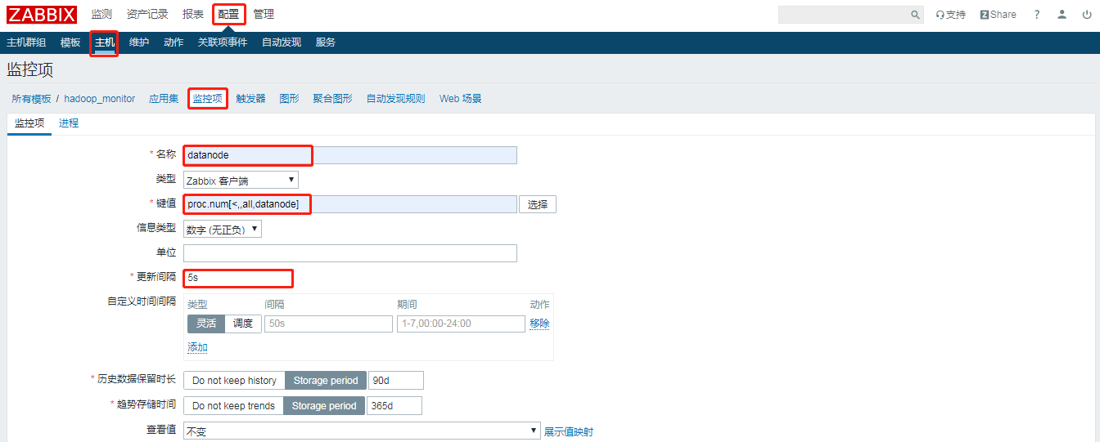
4）配置触发器
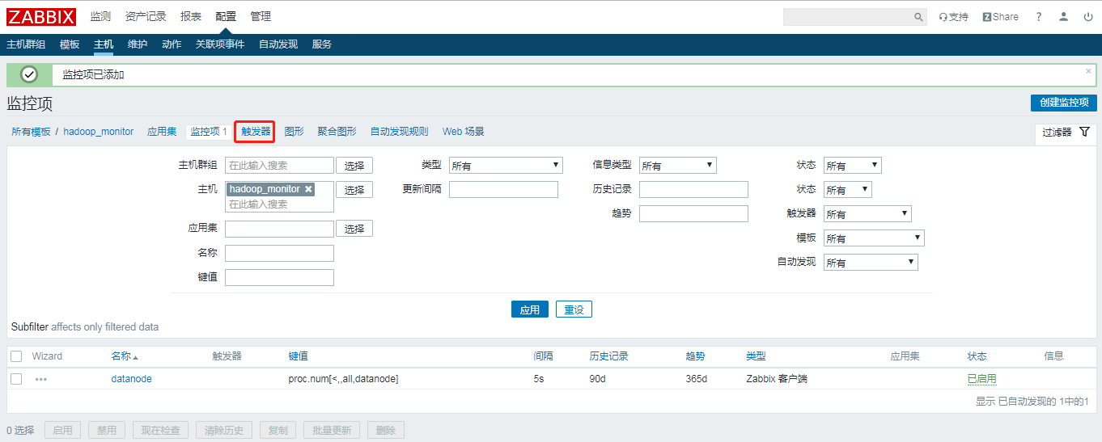
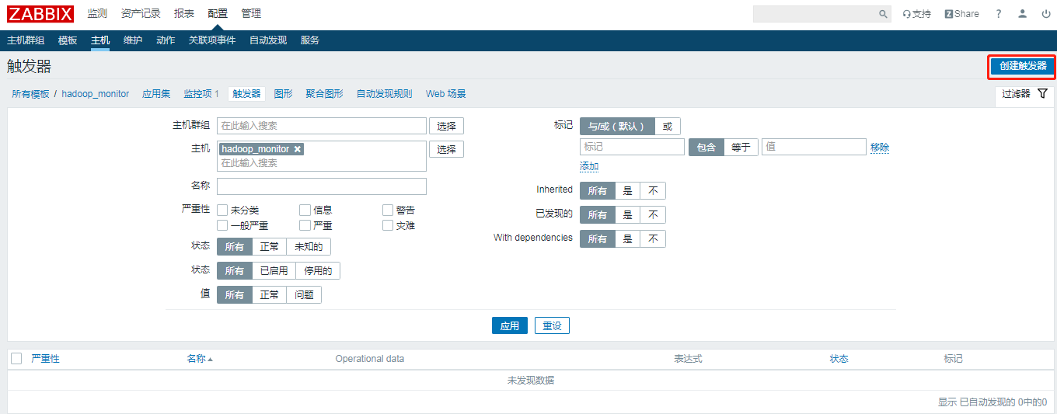
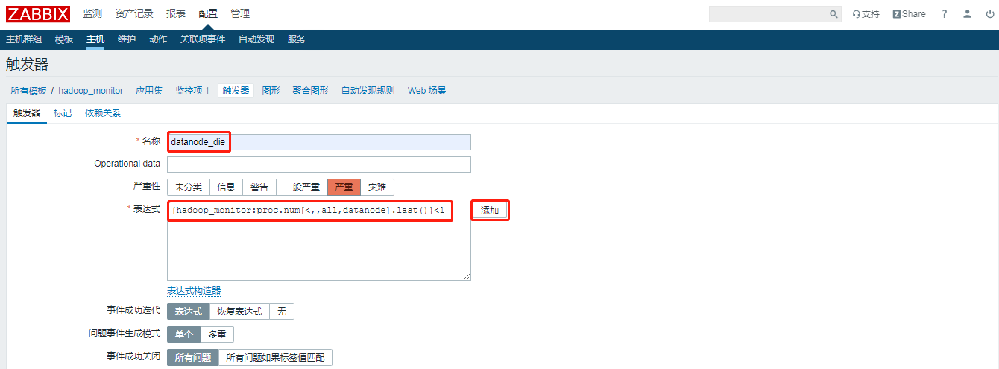
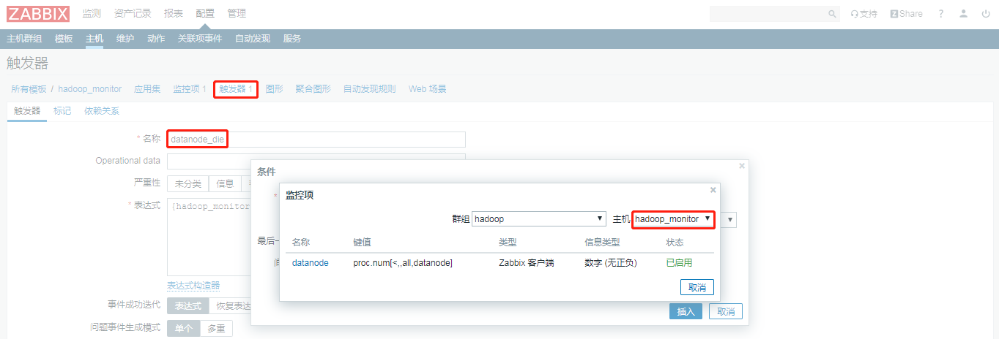
5）配置动作
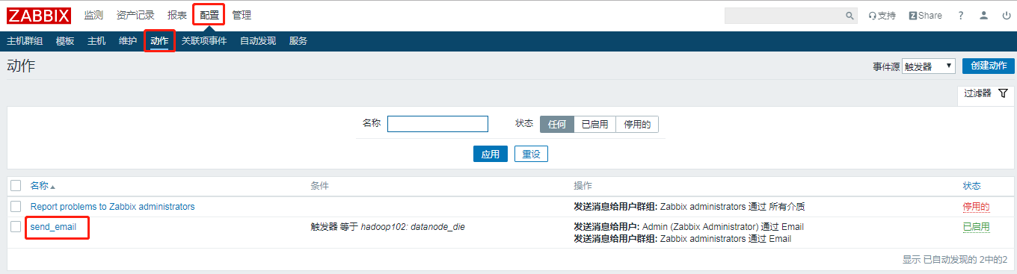
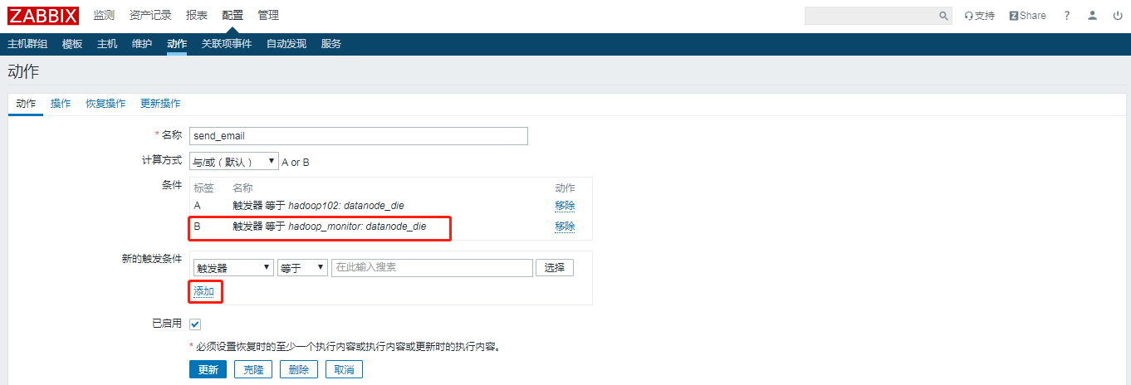
6）配置模板
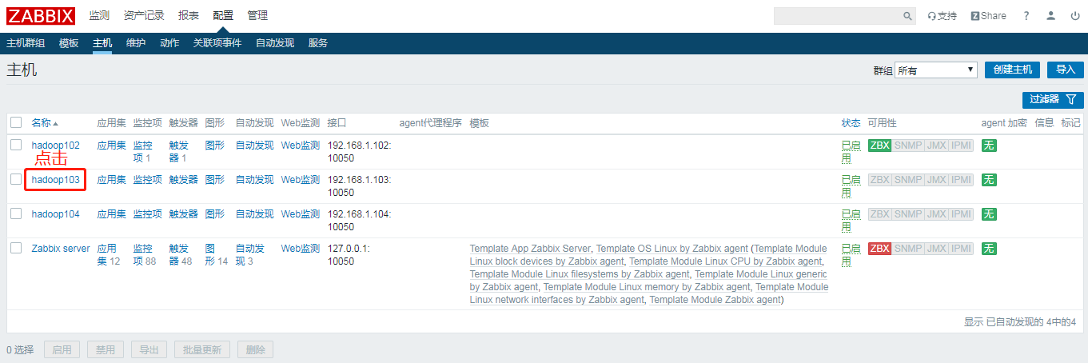
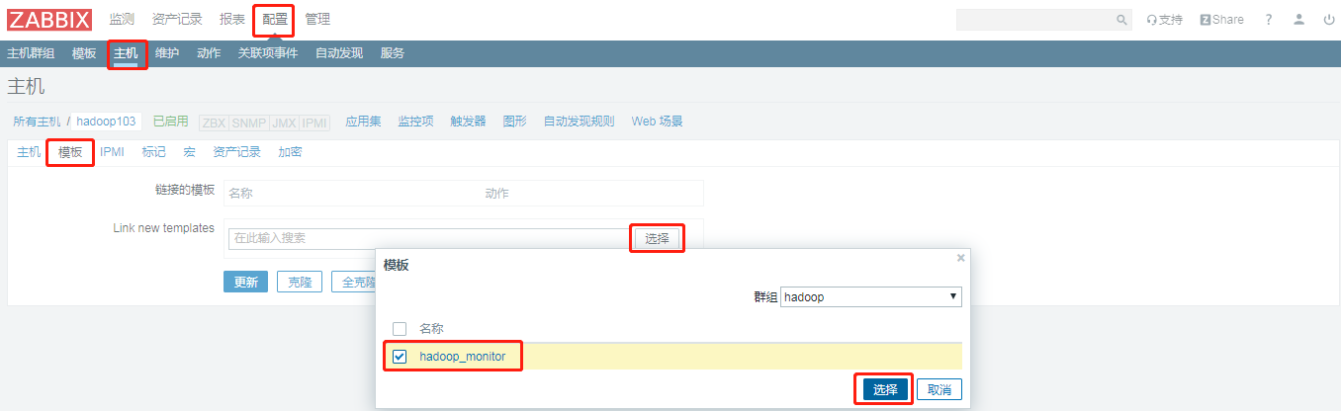
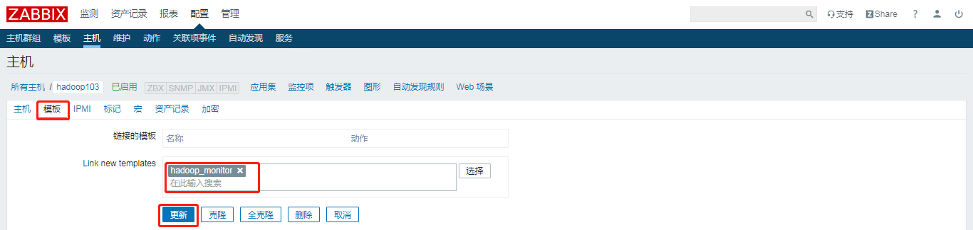
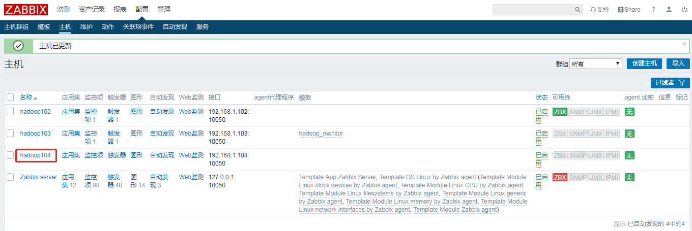
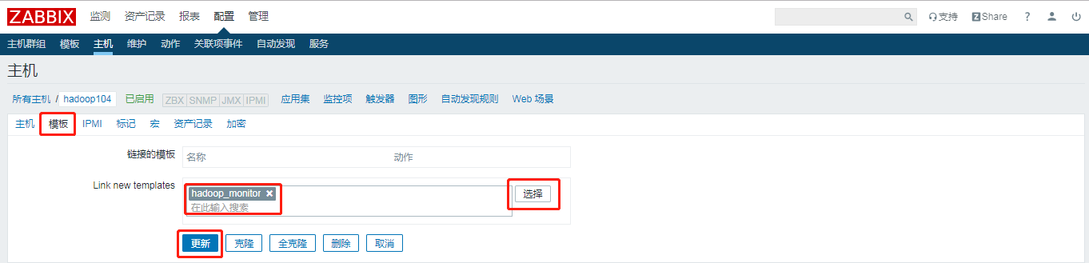
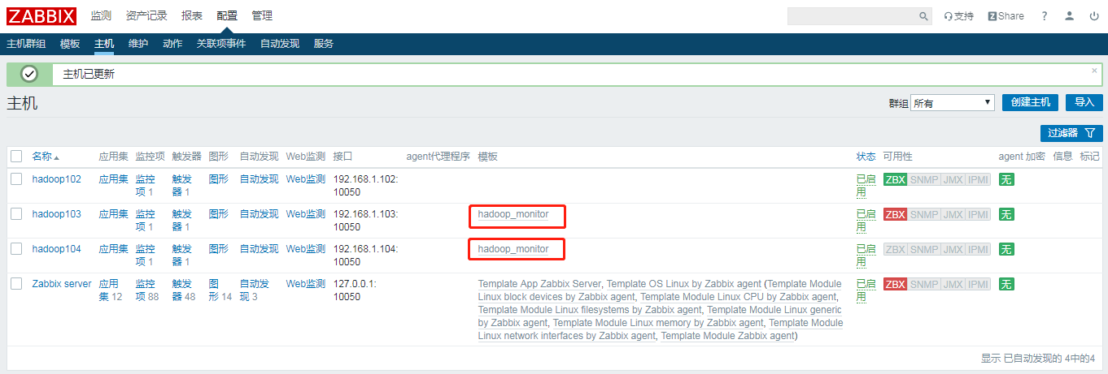
7）测试
（1）启动hadoop集群
[atguigu@hadoop102 hadoop-3.1.3]$ sbin/start-dfs.sh
（2）停止hadoop集群
[atguigu@hadoop102 hadoop-3.1.3]$ sbin/stop-dfs.sh
（3）查看报警邮件

